Информация КГБУ «ЦЗН города Спасска-Дальнего» о работе
с безработными гражданами городского округа Спасск - Дальний
с 23.05.2016 года по 30.05.2016 года

За прошедшую неделю в краевое государственное бюджетное учреждение «Центр занятости населения города Спасска - Дальнего» обратились в поисках работы 29 человек, проживающие на территории ГО Спасск-Дальний.
Всего с начала 2016 года обратились в поисках работы 1484 человека, проживающие в городе и районе.
На 30 мая 2016 года зарегистрировано 998 безработных граждан, в том числе по городу – 492 человека, инвалидов – 38 человек (7,7%). Численность граждан, длительное время не работающих – 136 человек (27,6%).
Уровень регистрируемой безработицы составляет по городу 2,2% (по сравнению с прошлой неделей уменьшение на 0,1%) Всего по центру занятости 2,7% (по сравнению с прошлой неделей изменений нет), по Приморскому краю 1,5%. Экономически активное население по городу составляет 22116 человек.

Наличие вакансий
В банке данных 527 вакансии, из них по городскому округу Спасск-Дальний 231 вакансия (19 единиц для врачей), в том числе:
За прошедшую неделю по городскому округу заявлено 47 вакансий от 13 предприятий по профессиям: грузчик, музыкальный руководитель, младший воспитатель, уборщик производственных и служебных помещений, заведующий лабораторией, врач-анестезиолог-реаниматолог.
Вакансии по общественным работам: повар, горничная, подсобный рабочий;
Вакансии по ИРС: уборщик производственных и служебных помещений;
Вакансии для несовершеннолетних граждан: рабочий по благоустройству населенных пунктов.
В информационных залах 1 и 2-го этажей центра занятости в информационно-поисковой системе «Консультант» (самостоятельный поиск вакансий) гражданами были просмотрены 2394 вакансии с начала года, в том числе за прошедшую неделю – 103 вакансии.

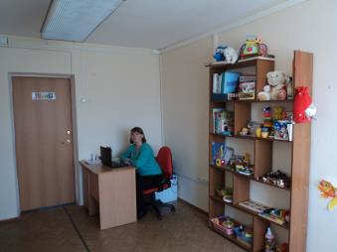
Трудоустройство
За прошедшую неделю трудоустроен 31 человек по профессиям: мастер цеха, обработчик рыбы, подсобный рабочий, водитель, сторож, рабочий зеленого хозяйства, диспетчер, уборщик помещений, судебный пристав, грузчик, продавец, менеджер, младший воспитатель, стропальщик, повар.
С начала 2016 года всего трудоустроены 743 человека, в том числе по городскому округу 446 человек.

Общественные работы

С начала 2016 года было заключено 59 договоров на организацию общественных работ, согласно которым трудоустроено 75 человек по профессиям повар, продавец непродовольственных товаров, подсобный рабочий, горничная, машинист (кочегар) котельной, уборщик территории, администратор, вахтер, грузчик, медицинская сестра, водитель автомобиля, оператор связи. В следующие организации: ООО «ДЭСП-СПАССК», ИП Голубцов А.Г., ИП Зуев Е.О., КГОКУ Детский дом Спасского района, КГАУ СО "ПЦСОН" Спасский филиал, ООО «Артель», ООО «Спецавтотранс», ООО «Горсвет», МУП МРЭУ № 2 микрорайона имени С. Лазо, МКУ «ЦБ учреждений культуры», ООО «САГА-ДВ», ООО «Поларис», МБОУ СОШ № 11, Филиал ООО «Спасский центральный рынок», ФГУП «Почта России».

Трудоустройство испытывающих трудности
С начала 2016 года с предприятиями Спасского городского округа было заключено 6 договоров, согласно которому было трудоустроено 4 человека по профессии: повар, уборщик производственных и служебных помещений, кухонный рабочий.

Трудоустройство несовершеннолетних
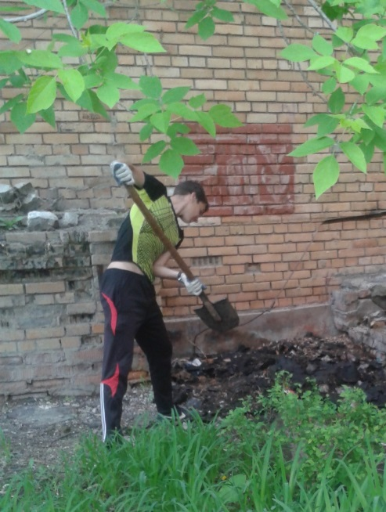
С начала 2016 года было заключено 25 договоров на организацию временного трудоустройства несовершеннолетних граждан в возрасте от 14 до 18 лет со следующими организациями: МБОУ СОШ №1, МБОУ СОШ №3, МБОУ СОШ №4, МБОУ СОШ №5, МБОУ СОШ №11, МБОУ СОШ №12, МБОУ СОШ №15, МБОУ СОШ №14, МБУ ДО «ДДТ», МБУ ДО «ДООСЦ», МБУ ДО «Созвездие». Согласно заключенным договорам трудоустроено на временные работы 158 человек по профессии рабочий по благоустройству населенных пунктов.

Выпускники в возрасте от 18 до 20 лет
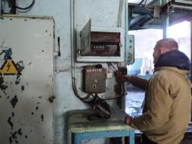
С начала 2016 года с предприятиями Спасского городского округа было заключено 3 договора по временному трудоустройству выпускников среднего профессионального образования в возрасте от 18-20 лет, ищущих работу впервые, согласно которым трудоустроено 3 безработных гражданина по специальностям: газоэлектросварщик, оператор по обработке перевозочных документов, электромонтер по ремонту и обслуживанию электрооборудования.

Профессиональное обучение

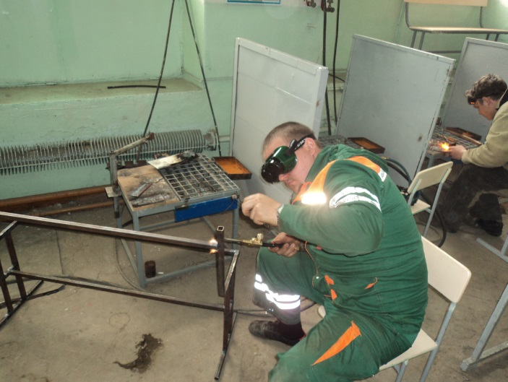
С начала 2016 года направлено на профессиональное обучение и дополнительное профессиональное образование 110 безработных граждан, жителей городского округа Спасск-Дальний по специальности: «Продавец продовольственных и непродовольственных товаров со знанием программы «1С: Предприятие: Управление торговлей»», «Младший воспитатель», «Частный охранник 4 разряда», «Сестринское дело в стоматологии», «Кладовщик», «Стоматологическая помощь населению», «Электрогазосварщик», «Делопроизводитель со знанием пользователь ПК», «Электромонтер по ремонту и обслуживанию электрооборудования», «Секретарь руководителя (офис-менеджер)», «1С: Предприятие: Управление торговлей», «Повар, кондитер», «Штукатур, маляр», «Сестринское дело в терапии», «Облицовщик-плиточник», «Стропальщик», «Парикмахер (основы парикмахерского дела)», «Маникюрша, моделирование и дизайн ногтей», «1С: Бухгалтерия», «Тракторист категории «ВС», «Косметик».
Завершили обучение 50 безработных граждан.
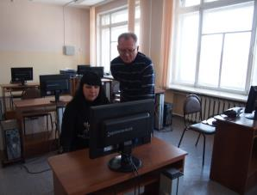
В рамках реализации Указа Президента РФ от 07.05.2012г. № 606 «О мерах по реализации демографической политики РФ», государственной программы Приморского края «Содействие занятости населения Приморского края на 2013-2020 годы» завершили профессиональное обучение и дополнительное профессиональное образование 6 женщин, в период отпуска по уходу за ребенком до достижения им возраста трех лет по профессиям: «1С: Бухгалтерия», «Кладовщик». «1С: Зарплата и управление персоналом»». Завершили обучение 6 мамочек.
В рамках государственной программы Приморского края «Содействие занятости населения Приморского края на 2013-2020 годы» направлен и завершил профессиональное обучение и дополнительное профессиональное образование 1 незанятый гражданин, которому в соответствии с законодательством Российской Федерации назначена страховая пенсия по старости и который стремится возобновить трудовую деятельность по профессии «1С: Бухгалтерия».
Профессиональное обучение проходит в учебных заведениях, расположенных на территории г. Спасска – Дальнего и Спасского муниципального района: МБУ ДО «Созвездие» городского округа Спасск-Дальний, КГА ПОУ «Спасский педагогический колледж», КГБ ПОУ «Спасский индустриально-экономический колледж», КГБ ПОУ «Владивостокский базовый медицинский колледж» Спасский филиал, КГБ ПОУ «Спасский политехнический колледж» и г. Владивостока: ЧУ ДПО «Школа-студия «Валерия», АНООДПО «Учебный центр «Академия «Валентина».

Профориентационная работа в 2016году
Наименование | Всего  (человек) | В том числе жителей города
Получили услуги по профессиональной ориентации, психологической поддержке, социальной адаптации, всего граждан: в том числе профориентация учащейся молодежи, осужденных и других категорий граждан (дни профориентации, лекции, беседы) | 1696 | 1042

Высвобождение
За прошедшую неделю обратился в поисках работы 1 гражданин, уволенный по сокращению численности или штата с ПАО «Ростелеком».
На учете в качестве безработных состоят 56 граждан, проживающие на территории города, уволенные в связи с высвобождением.
Всего с начала 2016 года в центр занятости населения были предоставлены списки на высвобождение работников по причине сокращения численности или штата работников организации, ликвидации организации от 25 предприятий, учреждений, организаций на 217 человек.
Списки на высвобождение работников от организаций, учреждений, предприятий по Спасскому городскому округу за текущую неделю не поступали
В КГУП “Примтеплоэнерго” филиал “Спасский” создано два консультационных пункта для проведения выездных предувольнительных консультаций работниками службы занятости населения. С начала высвобождения центр занятости населения провел 10 предувольнительных консультаций для высвобождаемых сотрудников КГУП “Примтеплоэнерго” филиал “Спасский”. Общее количество граждан, присутствовавших на консультациях, из числа граждан, находящихся под риском увольнения, составило 64 человека. До высвобождаемых работников доведена информация об услугах органов службы занятости, о вакансиях, о порядке и сроках обращения в ЦЗН, проведено анкетирование граждан с целью определения потребности в переобучении, повышении квалификации.

Военнослужащие и уволенные из ОВД
На учете граждане, уволенные с военной службы, не состоят.
При обращении этой категории граждан предоставляются все виды государственных услуг центра занятости населения (обучение, повышение квалификации, профориентационные услуги, общественные работы, участие в тренингах и т.д.).

Привлечение иностранной рабочей силы

С начало года положительное заключение Департамента труда и социального развития Приморского края на привлечение и использование иностранных работников получили следующие предприятия по спиральностям:
- ООО «Форест Стар» - станочник деревообрабатывающих станков – 15 человек;
- ООО «Спасский ДОК» - станочник-распиловщик – 4 человека.
- ООО Торговый Дом «Вэктор» - шеф-повар – 2 человека, переводчик – 1 человек, транспортный экспедитор – 6 человек.

Неформальная занятость
Центр занятости населения проводит анкетирование граждан по неформальной занятости на предприятиях города и района.
Проанкетированы 207 человек, в том числе 75 жителей ГО Спасск-Дальний. От граждан поступили сигналы о фактах неформальной занятости (неофициальная заработная плата, неофициальное трудоустройство, «черно-белая» заработная плата) на 49 организаций и индивидуальных предпринимателей.
Работа по выявлению фактов неформальной занятости продолжается.

Получение пособия обманным путем
За период с 01.01.2016 года по 30.05.2016 года выявлено 33 человека, получившего пособие по безработице обманным путем. Сумма незаконно полученного пособия составила: 26 441 рубль 80 копеек.
Возвратили незаконно полученное пособие по безработице: 31 человек на сумму 23 947 рублей 08 копеек (из них 3 чел. на сумму 5 111, 24 руб. - выявлены в 2014 г., 3 чел. на сумму 3 119,51 руб. – выявлен в 2015 г.).
Сообщено в МО МВД России «Спасский»: 29 сообщений.

Директор центра Л.И. Шпанко

